Infoblatt „Spam und Phishing“
Gefahren bei der Verwendung von E-Mail-Diensten

Welche Gefahren und Risiken begegnen Ihnen als Nutzer*in von E-Mail-Diensten?
E-Mail ist der am meisten genutzte Internetdienst und deshalb die ideale Plattform für Betrug. Nachfolgend sind einige der Gefahren aufgelistet, mit denen Sie als Nutzer*in konfrontiert sein können:
- Spam (Junk)
- Phishing
- Schadsoftware (z. B. Viren, Würmer, Trojaner ...)
- missbräuchliche Nutzung des E-Mail-Kontos

1. Spam-Mails
Unter Spam-Mails versteht man unerwünschte E-Mail-Nachrichten, die massenhaft verschickt werden. Ziel solcher E-Mails ist, dass Sie ein Produkt kaufen oder eine Website bzw. einen E-Mail-Anhang öffnen. In letzterem kann sich eine Schadsoftware (z. B. ein Computer-Virus) verstecken.

Woran erkennen Sie Spam-Mails? Welche Hinweise deuten auf Spam-Mails?

- Rechtschreibung und Grammatik
Bei E-Mails, die viele Rechtschreib- oder Grammatikfehler beinhalten, handelt es sich oft um Spam-Mails. Diese werden nämlich oft mithilfe von Apps übersetzt.
- Fremdsprachige E-Mails
Finden Sie plötzlich eine E-Mail in einer Fremdsprache (z. B. Englisch oder Russisch) in Ihrem Posteingang, könnte dies auch ein Anzeichen für Spam sein.

- Falsche Versprechungen
Oft werden Ihnen hohe Gewinne versprochen oder Produkte kostenlos oder extrem günstig angeboten.

- Unpassende Anrede
Einen Hinweis liefert auch der Blick auf die Ansprache. Wenn Sie nicht mit Ihrem Nachnamen angesprochen werden, ist die E-Mail meist nicht seriös. Es ist auch nicht seriös, wenn Sie von Unbekannten in einem sehr vertraulichen Ton angesprochen werden („Meine Liebe“…).

- Unbekannte Absender*innen
Prüfen Sie immer genau, ob Sie die/den Absender*in kennen oder ob Ihnen das Unternehmen bekannt vorkommt.

- Anhänge (Attachments)
Grundsätzlich sollten Sie niemals den Anhang einer potentiellen Spam-Mail öffnen. Oft sieht die Schadsoftware auf den ersten Blick wie ein harmloses Dokument aus.
Gefährliche Dateianhänge tragen häufig diese Endungen:
.exe, .com, .pif oder .scr

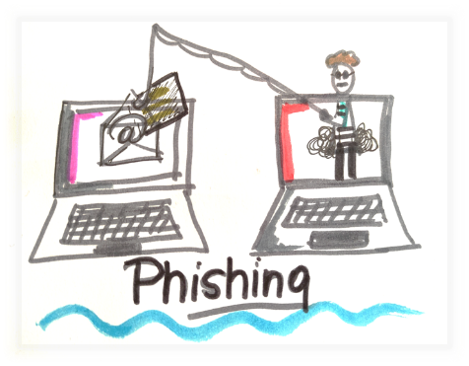
2. Phishing-Mails
Phishing wird der Trick genannt, geheime Daten herauszulocken. Solche Daten sind z. B.
- Passwörter
- Zugangsdaten für das Online-Banking
- Kontodaten
- Kreditkartendaten
- persönliche Informationen
- …
Ein Phishing-Mail kann ein verlockendes Angebot enthalten oder Sie unter einem Vorwand unter Druck setzen,
- damit Sie ein gefälschtes Formular ausfüllen,
- den Link zu einer gefälschten Webseite anklicken oder
- einen E-Mail-Anhang mit einer Schadsoftware (z. B. einem Computervirus) öffnen.
Aber: Ihre Bank würde Sie niemals per E-Mail auffordern, auf einer anderen Webseite Ihre Zugangsdaten einzugeben!

Ansonsten gelten dieselben Erkennungszeichen für Phishing-Mails wie bei Spam-Mails – siehe vorige Seiten.

3. Wie können Sie sich bei der Nutzung von E-Mail vor Gefahren schützen und Ihr Risiko minimieren?
Es gibt kein Patentrezept oder 100%igen Schutz, aber mit einigen Verhaltensregeln können Sie die E-Mail-Gefahren sehr minimieren:

- die eigene E-Mail-Adresse nicht im Internet veröffentlichen
- E-Mail-Adresse so wenig wie möglich auf Webseiten verwenden
- sichere Passwörter für alle Online-Dienste verwenden
- mehrere E-Mail-Adressen verwenden
- auf Spamfilter und Virenschutz achten
- u. v. m.

TIPP:
Wenn Sie sich nicht sicher sind, ob die E-Mail nicht doch wichtig ist, suchen Sie im Internet nach dem Namen und der E-Mail-Adresse des/der Absender*in oder nach dem E-Mail-Betreff. Es gibt Webseiten, auf denen Spam-Mails und Phishing-Mails gesammelt werden. So können Sie sich schnell Klarheit verschaffen!

Weitere Informationen und Beispiele für Spam- und Phishing-Mails finden Sie in der Datei: Unterlagen_spam-und-phishing.pdf

